Sophie Vanier

Décès : 26 janvier 1871, Sainte Scholastique co. Deux Montagnes, Québec. Sépulture :28 janvier 1871, paroisse Sainte Scholastique.
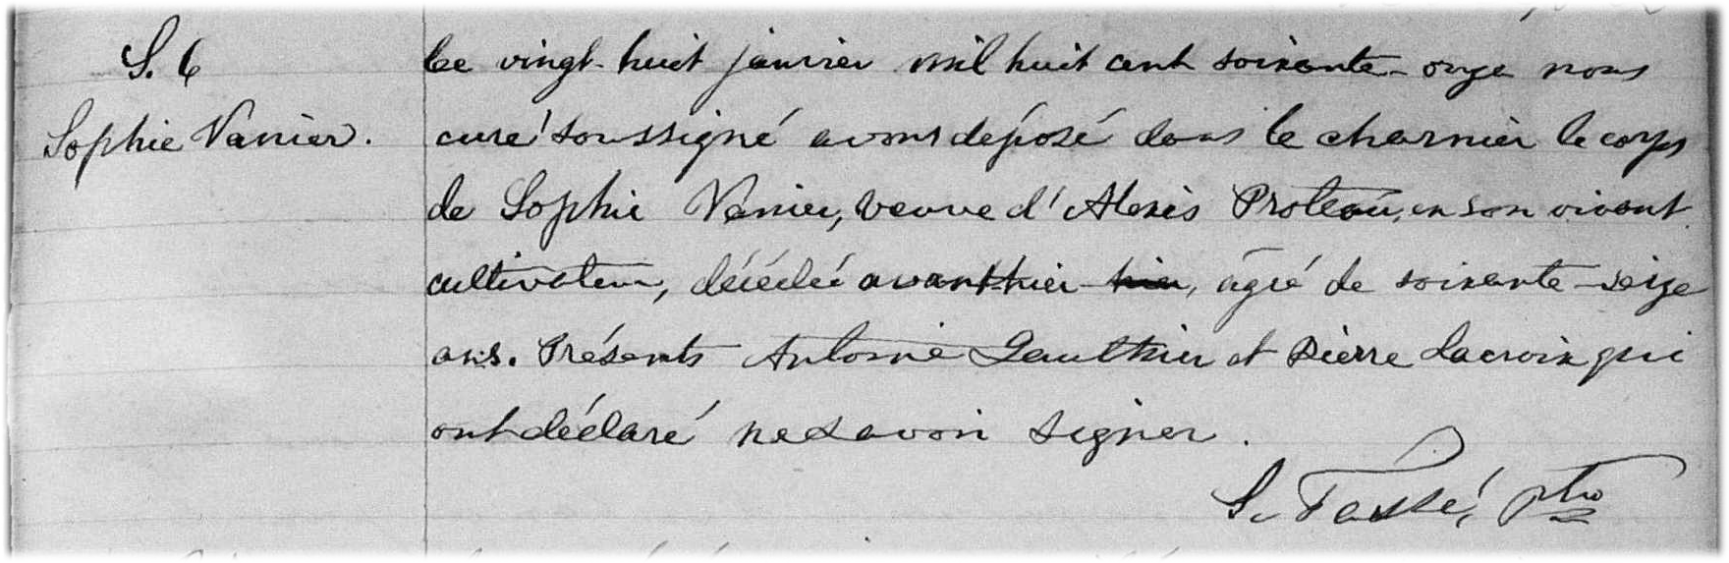

S-6 Ce vingt huit janvier mil huit cent soixante onze, nous curé soussigné avons déposé
dans le charnier le corps de Sophie Vanier veuve d’ Alexis Proteau en son vivant
cultivateur, décédée avant-hier âgée de soixante seize ans de cette paroisse.
Présents Antoine Gauthier et Pierre Lacroix qui ont déclaré ne savoir signer.

S.Tassé, ptre.

Référence : Family Search.

